Почтовые марки. ВАТИКАН (VATICANE)
Служебная почта

Марки оплаты бандерольных отправлений.

1931. Октябрь. Герб и портрет Папы Римского. Надпечатка. Рисунок: Э. Федеричи. Печать:
металлография в сочетании с типографией (PP1-PP7); металлография (PP8-PP13); глубокая (PP14-
PP15). Греб. 14. Тиражи: .
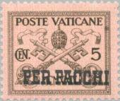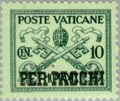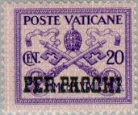
PP1 PP2 PP3
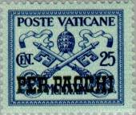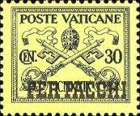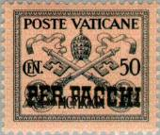
PP4 PP5 PP6
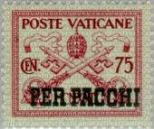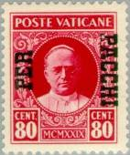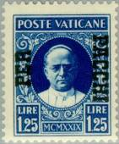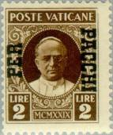
PP7 PP8 PP9 PP10
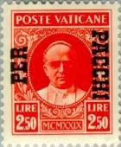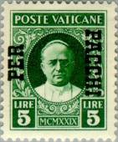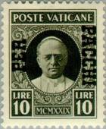
PP11 PP12 PP13
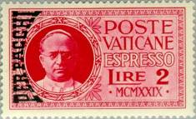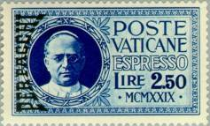
PP14 PP15
PP1 5 с – Герб Папы Римского; текст надпечатки: «PER PACCHI» (коричневая, розовая) - -
PP2 10 c – Рисунок и текст надпечатки марки PP1 (тёмно-зелёная, светло-зелёная) - -
PP3 20 c – Рисунок и текст надпечатки марки PP1 (фиолетовая, лиловая) - -
PP4 25 с – Рисунок и текст надпечатки марки PP1 (тёмно-синяя, светло-синяя) - -
PP5 30 с – Рисунок и текст надпечатки марки PP1 (тёмно-синяя, жёлтая) - -
PP6 50 с – Рисунок и текст надпечатки марки PP1 (тёмно-синяя, светло-розовая) - -
PP7 75 с – Рисунок и текст надпечатки марки PP1 (карминовая, сине-серая) - -
PP8 80 с – Папа Римский Пий XI; текст надпечатки: «PER PACCHI» (карминовая) - -
PP9 1.25 L – Рисунок и текст надпечатки марки PP8 (синяя) - -
PP10 2 L – Рисунок и текст надпечатки марки PP8 (тёмно-коричневая) - -
PP11 2.5 L – Рисунок и текст надпечатки марки PP8 (оранжево-красная) - -
PP12 5 L – Рисунок и текст надпечатки марки PP8 (зелёная) - -
PP13 10 L – Рисунок и текст надпечатки марки PP8 (серо-чёрная) - -
PP14 2 L – Папа Римский Пий XI; текст надпечатки: «PER PACCHI» (карминовая) - -
PP15 2.5 L – Рисунок и текст надпечатки марки PP14 (синяя) - -
NN по каталогу Номинал  Michel Ivert марки | Цена по каталогу  GSB (2023 г.) (руб)  чист. гаш. | Цена по каталогу Michel (2015 г.) (евро)  чист. гаш. | Наличие марок, которые  Вы можете приобрести  чист. гаш.
PP1 CP1 5 c  PP2 CP2 10 с  PP3 CP3 20 с  PP4 CP4 25 c  PP5 CP5 30 с  PP6 CP6 50 c  PP7 CP7 75 c  PP8 CP8 80 c  PP9 CP9 1.25 L  PP10 CP10 2 L  PP11 CP11 2.5 L  PP12 CP12 5 L  PP13 CP13 10 L  PP14 CP14 2 L  PP15 CP15 2.5 L | 35 35  35 35  300 175  1250 375  1000 325  1250 400  225 225  225 225  250 250  200 200  300 300  300 300  275 275  300 300  300 300 | 0.7 0.7  0.7 0.7  6.0 3.5  25.0 7.5  20.0 6.5  25.0 8.0  4.5 4.5  4.5 4.5  5.0 5.0  4.0 4.0  6.0 6.0  6.0 6.5  5.5 5.0  6.0 6.0  6.0 7.0 | 0 0  0 0  0 0  0 0  0 0  0 0  0 0  0 0  0 0  0 0  0 0  0 0  0 0  0 0  0 0

Доплатные марки.

1931. Октябрь. Герб и портрет Папы Римского. Надпечатка. Рисунок: Э. Федеричи. Печать:
металлография в сочетании с типографией (P1-P4); металлография (P5-P6). Греб. 14. Тиражи: .
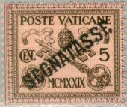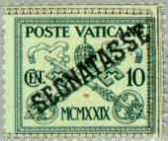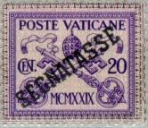
P1 P2 P3
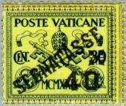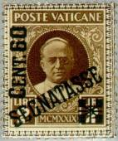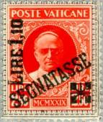
P4 P5 P6
P1 5 с – Герб Папы Римского; текст надпечатки: «SEGNATASSE» (коричневая, розовая) - -
P2 10 c – Рисунок и текст надпечатки марки P1 (тёмно-зелёная, светло-зелёная) - -
P3 20 c – Рисунок и текст надпечатки марки P1 (фиолетовая, лиловая) - -
P4 40 c / 30 с – Рисунок и текст надпечатки марки P1 (чёрная, жёлтая) - -
P5 60 с / 2 L – Папа Римский Пий XI; текст надпечатки: «SEGNATASSE» (тёмно-корич- - -
невая)
P6 1.1 L / 2.5 L – Рисунок и текст надпечатки марки P5 (оранжево-красная) - -
NN по каталогу Номинал  Michel Ivert марки | Цена по каталогу  GSB (2023 г.) (руб)  чист. гаш. | Цена по каталогу Michel (2015 г.) (евро)  чист. гаш. | Наличие марок, которые  Вы можете приобрести  чист. гаш.
P1 T1 5 c  P2 T2 10 с  P3 T3 20 с  P4 T4 40 с / 30 c  P5 T5 60 с / 2 L  P6 T6 1.1L / 2.5L | 35 25  35 25  300 100  400 250  5500 1250  1250 1000 | 0.7 0.5  0.7 0.5  6.0 2.0  8.0 5.0  110.0 25.0  25.0 20.0 | 0 0  0 0  0 0  0 0  0 0  0 0

=====
Конец

